**BLOCO 4**

**ATIVIDADE 4 (turno vespertino – 3 horas)**

**Título: SINALIZAÇÃO E DIFERENCIAÇÃO CELULAR**

**ATIVIDADE EM GRUPO**

**Autoria:**

Evelise Maria Nazari (UFSC)

Helena Araújo (UFRJ)

**Objetivos:**

- Reconhecer os eventos celulares inerentes e fundamentais para o desenvolvimento embrionário;

- Identificar as principais moléculas de sinalização celular reconhecidas durante o desenvolvimento;

- Caracterizar as células tronco embrionárias e seu potencial de diferenciação.

**Atividade pré-encontro:**

**Leitura:**

GURDON, J.B. 1962 .The Development Capacity os Nuclei taken from Intestinal Epithelium Cells of Feeding Tadpoles. J. Embryol. Exp. Morphol. Vol. 10, Part 4.

**Apresentação:**

Os eventos celulares, como proliferação, migração, sinalização, diferenciação, adesão e morte por apoptose, ocorrem de forma sequenciada e integrada durante as etapas/fases do desenvolvimento animal (clivagem, blastulação, gastrulação, neurulação, morfogênese e organogênese). Assim, é fundamental para a compreensão da Biologia do Desenvolvimento saber identificar/caracterizar os eventos celulares envolvidos na aquisição da multicelularidade, na formação e diferenciação dos folhetos embrionários, bem como na modelagem das diferentes estruturas e órgãos dos embriões. Em conjunto, os eventos celulares que ocorrem durante o desenvolvimento contribuem para a aquisição da funcionalidade dos tecidos, órgãos e sistemas orgânicos.

**- Sinalização Celular**

Desde a segunda metade do século XX, muitos estudos relacionados aos eventos celulares no desenvolvimento estão sendo realizados, considerando que, para que a morfogênese e organogênese ocorram de acordo com o padrão esperado para cada espécie, há mecanismos complexos, os quais são regulados e altamente conservados nos grupos animais. Neste contexto, destaca-se a ***sinalização******celular*** (Figura 1), evento fundamental que envolve a comunicação entre as células e que estimula ou inibe os eventos celulares mencionados no parágrafo anterior.

**Figura 1 - A célula animal depende de múltiplos sinais extracelulares**

*Cada tipo celular exibe um conjunto de receptores que a torna capaz de responder a um conjunto correspondente de moléculas de sinalização produzidas por outras células. Essas moléculas de sinalização agem em várias combinações para regular o comportamento da célula. Como está mostrado na figura, uma célula requer múltiplos sinais para sobreviver (setas azuis), e sinais adicionais para crescer e se dividir (setas vermelhas) ou se diferenciar (setas verdes). Se a célula for privada dos sinais de sobrevivência apropriados, ocorre a apoptose. Apesar de não mostrado, algumas moléculas de sinalização extracelular atuam na inibição destes e de outros comportamentos celulares, ou mesmo na indução do apoptose. Fonte: Alberts, 2019 (fig. 15-4).*

A comunicação entre as células é realizada por moléculas que são sintetizadas ou estão posicionadas de maneira geral na membrana celular. Assim, durante a sinalização celular são reconhecidas as células que produzem o sinal (proteína) e as células que reconhecem o sinal (presença de receptores específicos dispostos na superfície da célula que recebe o sinal) (Figura 2).

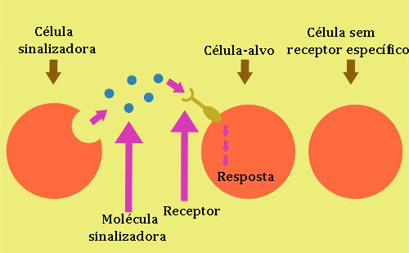

**Figura 2:**

[**https://mundoeducacao.uol.com.br/biologia/sinalizacao-celular.htm**](https://mundoeducacao.uol.com.br/biologia/sinalizacao-celular.htm)

1. **Elaborar uma legenda autoexplicativa, que contemple todos os elementos apresentados na figura 2.**

**- Etapas da Sinalização Celular**

A sinalização pode ser dividida em cinco etapas (Figura 3):

**1-** Síntese e liberação da molécula sinalizadora (proteína) pela célula sinalizadora;

**2-** Transporte da molécula sinalizadora até a célula-alvo;

**3-** Célula-alvo reconhece a molécula sinalizadora por meio de receptores transmembrana na sua superfície celular;

**4-** Um sinal é emitido no domínio intracitoplasmático do receptor da célula-alvo;

**5-** Ativação de novas proteínas no citoplasma da célula-alvo, que geram uma resposta celular, por meio da ativação de fatores de transcrição.

1. **Identificar na Figura 3 as cinco etapas acima descritas.**

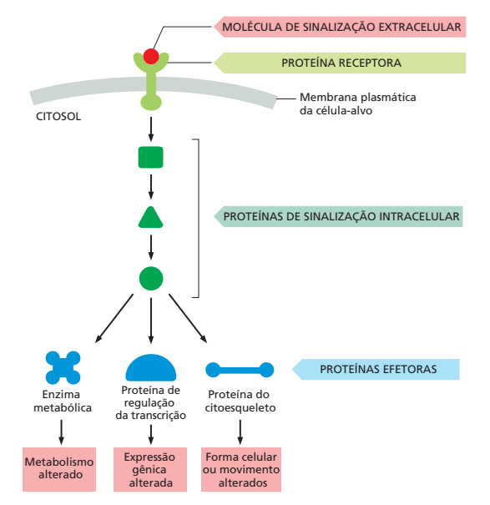

**Figura 3: Vias de sinalização intracelular simples, ativada por uma** m**olécula de sinalização extracelular.**

*A molécula de sinalização geralmente se liga a uma proteína receptora que está inserida na membrana plasmática da célula alvo. O receptor ativa uma ou mais vias de sinalização intracelular, envolvendo uma série de proteínas de sinalização. No final, uma ou mais dessas proteínas alteram a atividade de proteínas efetoras, modificando assim o comportamento da célula. Fonte: Alberts, 2019 (fig.15.1).*

**- Como atua a sinalização celular na morfogênese embrionária?**

Há três tipos básicos de sinalização celular observados durante o desenvolvimento: (i) sinalização parácrina, (ii) sinalização autócrina e (iii) sinalização justácrina (Figura 4), para que a célula-alvo adquira um novo fenótipo.

**Parácrina** - tipo de sinalização, na qual as células se comunicam em distâncias relativamente curtas, por meio da condução das moléculas sinalizadoras pela matriz extracelular. Esse tipo é considerado o mais comum, sendo que os sinais parácrinos (moléculas sinalizadoras) são reconhecidos por receptores na membrana plasmática da célula-alvo.

**Justácrina -** a sinalização ocorre através dasjunções comunicantes, pequenos canais que conectam diretamente células vizinhas. Estes canais cheios de água permitem que pequenas moléculas sinalizadoras se difundam entre as duas células.

**Autócrina –** tipo de sinalização onde osreceptores estão na superfície da célula ou, dependendo do tipo de sinal, em receptores dentro da célula. A sinalização autócrina é importante durante o desenvolvimento, pois reforça a identidade correta da célula.

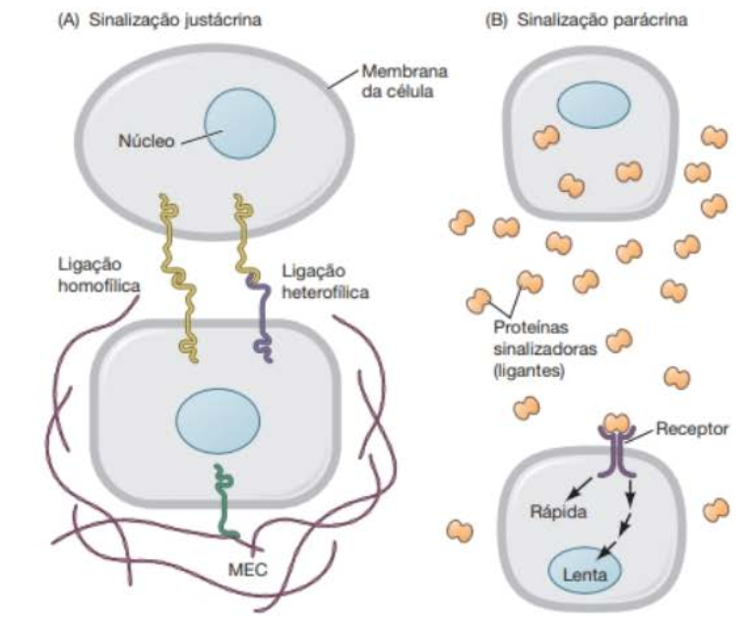

**Figura 4: Os tipos de comunicação célula a célula local e a longa distância.**

*(A) A sinalização celular local é feita por receptores de membrana que se ligam a proteínas na matriz extracelular (EMC) ou diretamente a receptores de uma célula vizinha, em um processo chamado de sinalização justácrina. (B) Um mecanismo para sinalização a longa distância é a sinalização parácrina, em que uma célula secreta uma proteína sinalizadora (ligante) no ambiente e por uma distância de muitas células. Apenas as células que expressam o receptor correspondente a esse ligante podem responder, seja rapidamente, por meio de reações químicas no citosol, ou mais lentamente, por meio de processos no processamento de expressão gênica e proteica. Fonte: Gilbert, 2019 (fig. 4.1).*

Como acima afirmado, as moléculas envolvidas na comunicação célula-célula são geralmente proteínas e podem ser denominadas de moléculas sinalizadoras ou **morfógenos** ou ligante, pois podem determinar o fenótipo de uma célula.

As células expostas a altas quantidades de morfógenos se diferenciam de maneira distinta daquelas células expostas a baixas quantidades de morfógenos. Os morfógenos estão em maior concentração na microrregião mais próxima das células que os produzem e à medida que se difundem pela matriz extracelular, torna-se menos concentrados. Assim, surgem os **gradientes de concentração** dessas moléculas (Figura 5).



**Figura 5 – Diferenciação de células por gradiente de morfógeno.**

*Um fator parácrino morfogenético (pontos vermelhos) é secretado a partir de células fonte (em amarelo) e forma um gradiente de concentração dentro do tecido responsivo. As células expostas ao morfógeno acima do limiar 1 ativam certos genes (rosa forte). As células expostas a concentrações intermediárias (entre o limiar 1 e 2) ativam um conjunto diferente de genes (rosa pálido) e também inibem os genes induzidos a concentraçõs mais altas. As células encontrando baixas quantidades de morfógeno (abaixo do limiar 2) ativam o terceiro conjunto de genes (em azul).* Fonte: Gilbert, 2019 (fig.4,22).

**Exemplificando as famílias de moléculas sinalizadoras (morfógenos)**

As moléculas de sinalização (proteínas) pertencem às famílias **FGF, Hedgehog, Wnt e BMP** (Quadro 1), que podem induzir a diferenciação (fenótipo), dependendo de suas concentrações. A atuação conjunta dessas moléculas é responsável pela diversidade de tipos celulares durante o desenvolvimento embrionário. Observe que a mesma família pode atuar em vários tecidos e órgãos.

**Quadro 1:**

|  |  |
| --- | --- |
| **Famílias moléculas sinalizadoras** | **Exemplos de atuação** |
| Fator de Crescimento de Fibroblasto (**FGF**) | Diferenciação mesoderma, indução SN, formação de membros |
| Superfamília **TGF-β**, incluindo a família TGF-β, a família activina, *a família da proteina morfogenética do osso (****BMP***), as proteínas Nodal e várias outras proteínas relacionadas | Diferenciação do mesoderma, indução do sistema cardiovascular,... |
| Família Hedgehog | Sinalização posicional tubo neural e membros |
| Família Wnt | Estabelecimento eixo dorso-ventral e desenvolvimento de membros |

Fonte: modificado de Wolpert, 2018

3) Analise a figura abaixo e explique a seguinte afirmativa: A atuação conjunta de moléculas sinalizadoras é responsável pela diversidade de tipos celulares, durante o desenvolvimento embrionário.

4) Qual tipo celular está representado na figura abaixo pela cor cinza claro? Qual condição de gradiente de molécula que define esse fenótipo celular?



Fonte: Jacqueline Copeland e Marcos Simões-Costa (2021).

**- Diferenciação Celular**

A diferenciação celular é um evento fundamental pois é através dela que se formam os diferentes tipos celulares, organizados em tecidos e dando origem aos órgãos e sistemas. Assim, vamos aprender um pouco mais sobre a diferenciação celular, analisando os experimentos realizados com anfíbios (*Xenopus*) pelos pesquisador britânico John Gurdon, em artigo publicado em 1962 e fazer o exercício relacionado. Após discutir os resultados do artigo vamos refletir sobre as células tronco.

**Referências:**

ALBERTS, B. Biologia Molecular da Célula, 6ª ed. Porto Alegre: Artmed, 2017.

GILBERT, S.F. Biologia do Desenvolvimento, 11ª ed. Porto Alegre: Artmed, 2019.

Gurdon, J.B. The Development Capacity of Nuclei taken from Intestinal Epithelium

Cells of Feeding Tadpoles. J. Embryol. Exp. Morph. 10 (4), 1962.

Wolpert, L; Tickle, C; Aria, A.M. Principles of Development. 6ª ed. Londres: Oxford, 2019.